Contents

Chương 1: TỔNG QUAN CÔNG TY 3

1.1. Giới thiệu chung 3

1.2. Quá trình hình thành và phát triển 3

1.3. Lĩnh vực kinh doanh chính 4

1.4. Tầm nhìn và Sứ mệnh 4

1.5. Khả năng - Kinh nghiệm 4

1.6. Cơ cấu tổ chức 5

1.7. Một số dự án điển hình 5

1.7.1. Finance- Bank 5

1.7.2. Stock 6

1.7.3. Insurance: 7

1.7.4. E-commerce: 7

1.7.5. E-government – The electronic office: 8

1.7.6. Education: 9

1.7.7. Tourism: 9

1.8. Hình ảnh các sản phẩm của công ty 9

1.8.1. Vua Gạo 9

1.8.2. Nu Skin 11

1.8.3. MSD Land 12

1.8.4. ChuyenServer 15

1.9. Hình ảnh văn phòng công ty 16

Chương 2: NHẬT KÝ THỰC TẬP 18

2.1. Lịch làm việc 18

2.2. Nội dung thực tập 18

2.2.1. Tuần 1 (2/3->6/3) 18

2.2.2. Tuần 2 (9/3->13/3) 19

2.2.3. Tuần 3(14/3->20/3) 21

2.2.4. Tuần 4 (22/3->27/3) 28

2.2.5. Tuần 5 (29/3->2/4) 29

2.2.6. Tuần 6 (6/4->9/4) 33

2.2.7. Tuần 7 (13/4->16/4) 34

2.2.8. Tuần 8 và Tuần 9 (20/4->30/4) 36

Chương 3: TỔNG KẾT 36

3.1. Kiến thức 37

3.2. Kỹ năng 37

3.3. Bài học kinh nghiệm cho bản than 37

3.4. Phẩm chất nghề nghiệp 37

3.5. Những điều chưa đạt được và khó khăn 37

Chương 4: NHẬN XÉT VÀ KIẾN NGHỊ 38

4.1. Nhận xét 38

4.2. Kiến nghị 38

# TỔNG QUAN CÔNG TY

## Giới thiệu chung

Tên công ty : Công ty TNHH Phần mềm Kỷ Nguyên Số (Derasoft)

Địa chỉ : 341A Lê Trọng Tấn - Phường Sơn Kỳ - Quận Tân phú – Thành Phố Hồ Chí Minh.

Tel: 8428.62680611 Fax: 8428.62680615

Email: info@derasoft.com

Website: <http://www.derasoft.com>

Logo công ty :

|  |  |
| --- | --- |
|  | Ý nghĩa: **Digital Era** Software Company Limited |

## Quá trình hình thành và phát triển

Tiền thân là công ty TNHH Phần mềm Fulsoft, được sáng lập bởi ông Mai Nguyễn Trần Minh (1977) vào tháng 05 năm 2004 với số vốn điều lệ ban đầu 100.000.000 đồng, hoạt động trong lĩnh vực gia công phần mềm cho các khách hàng tại Mỹ và Nhật Bản.

Đến tháng 02 năm 2008, công ty đổi tên thành Công ty TNHH Phần mềm Kỷ Nguyên Số, tăng số vốn điều lệ lên 1.000.000.000 đồng. Công ty tiếp tục phát triển mảng gia công phần mềm, đồng thời bắt đầu phát triển các dự án phần mềm trong nước.

Đến tháng 02 năm 2010, công ty tăng vốn điều lệ lên 2.000.000.000 đồng. Công ty giảm dần hoạt động gia công phần mềm, và bắt đầu đẩy mạnh các dự án phần mềm trong nước.

Đến tháng 05 năm 2014, công ty chấm dứt hoàn toàn hoạt động gia công phần mềm cho nước ngoài, và tập trung mọi nguồn lực để phát triển dự án trong nước.

## Lĩnh vực kinh doanh chính

Sản xuất phần mềm

Phát triển giải pháp phần mềm quản lý doanh nghiệp (ERP)

Phát triển giải pháp phần mềm thương mại điện tử (E-commerce)

Phát triển giải pháp phần mềm học trực tuyến (E-learning)

Phân phối và triển khai giải pháp bảo mật dữ liệu (Website Security) cho website

## Tầm nhìn và Sứ mệnh

Ngay từ những năm đầu tiên của thời kỳ bùng nổ công nghệ thông tin và đặc biệt là Internet, Derasoft đã có cơ hội hợp tác và làm việc với những tập đoàn phần mềm hàng đầu thế giới, được tiếp cận với những công nghệ sản xuất phần mềm hiện đại nhất thế giới.

Xác định công nghệ thông tin, đặc biệt là phần mềm, sẽ là một ngành chủ đạo trong sự phát triển, trong quá trình làm việc với các đối tác nước ngoài, công ty đã không ngừng học hỏi, tích lũy kinh nghiệm, từng bước xây dựng nền tảng và sản phẩm riêng cho mình.

Vào năm 2014, công ty đã chấm dứt hoàn toàn mảng kinh doanh gia công phần mềm, tập trung mọi nguồn lực để phát triển sản phẩm cho thị trường Việt Nam, cho người dùng Việt Nam. Những dòng sản phẩm thuần Việt của công ty dần xuất hiện: DeraCMS, DeraHRM, DeraPortal,… và không ngừng được cải tiển, nâng cấp.

## Khả năng - Kinh nghiệm

Kể từ năm 2014, công ty tập trung nguồn lực vào phát triển phần mềm trên nên tảng mã nguồn mở. Chi phí triển khai các sản phẩm của cực kỳ tiết kiệm do không phải mất quá nhiều chi phí bản quyền cho các phần mềm nền tảng.

Trước sự bùng nổ của cách mạng công nghệ 4.0, Derasoft hoàn toàn thích nghi và rất nhiều sản phẩm trên nên tảng di động đã được cho ra mắt và phát triển.

## Cơ cấu tổ chức

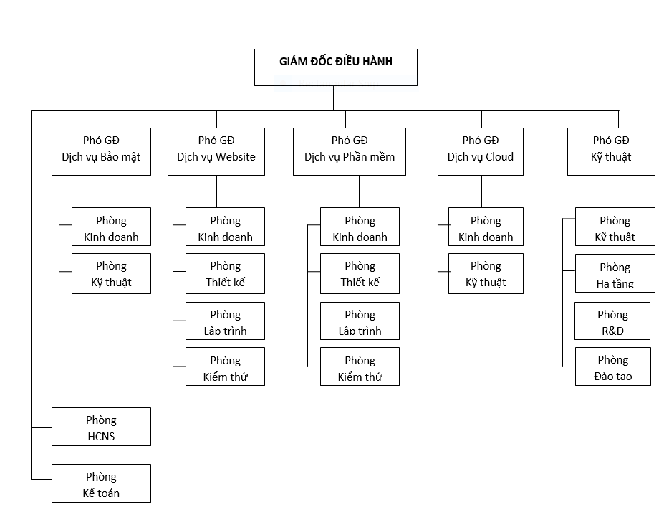

## Một số dự án điển hình

### Finance- Bank

Eximbank www.eximbank.com.vn

HDBank www.hdbank.com.vn

Dong A Bank www.dongabank.com.vn

Viet A Bank www.vietabank.com.vn

Nam A Bank www.namabank.com.vn

Tien Phong Bank www.tpb.com.vn

Agribank www.agribank.com.vn

Nu Skin Vietnam www.nuskin.com

Amway Vietnam www.amway.com.vn

### Stock

SaigonBank Berjaya Securities www.sbbsjsc.com.vn

Dong A Bank Securities www.dag.vn

Bien Viet Securities www.cbv.vn

Saigon Tourist Securities Joint Stock Company www.stsc.vn

Phu Gia Securites www.phugiasc.vn

Vinaglobal Securites www.vinaglobal.com.vn

Dong Duong Securities Incorporation www.dds.com.vn

Golden Lotus Securituies Corporation www.gls.com.vn

Hong Bang Securities Corporation www.hobase.vn

Mekong Securities Corporation www.mekongsecurities.com

Trang An Securities Corporation www.tas.com.vn

Sai Gon – Ha Noi Securities Corporation www.shs.com.vn

Vincom Securities Joint Stock Company www.vincomsc.com.vn

Woori CBV Securities Joint Stock Company www.wooricbv.com

Bao Minh Securities Joint Stock Company www.bmsc.com.vn

Viet Dragon Securities Corporation www.vdsc.com.vn

Bao Viet Securities Corporation www.baovietsecurities.com.vn

Viet Thanh Securities Company www.vts.com.vn

SJC Securities Corporation www.sjcs.com.vn

Vien Dong Securities Corporation www.vdse.com.vn

Asia Securities Corporation www.asias.com.vn

VIS Securities www.vise.com.vn

Saigon Tourist Securities www.stsc.vn

Thanh Cong Securities Company www.tcsc.vn

Kenanga Securities Joint Stock Company www.kvs.com.vn

APSC www.apsc.vn

Sacombank Securities www.sbsc.com.vn

Kim Eng www.kimeng.com.vn

### Insurance:

Korea Life Insurance www.korealife.com.vn

AIA Vietnam www.aia.com.vn

Dai-ichi Life Insurance of Vietnam www.dai-ichi-life.com.vn

Manulife Vietnam www.manulife.com.vn

PTI Insurance www.pti.com.vn

### E-commerce:

5giay www.5giay.vn

Bao Kim Electronic Commerce www.baokim.vn

Vinamilk www.vinamilk.com.vn

Hansae Yes24 Vi Na Securities Corporation www.yes24.vn

Muaban.net www.muaban.net

VTC www.truyenhinhso.vn

VASC www.buy365.vn

Thegioididong www.thegioididong.com

Dienmay www.dienmay.com

Fshare www.fshare.vn

Kenh ITV www.kenhitv.vn

Sieu Thi The www.sieuthithe.vn

Lingo www.lingo.vn

123 Mua www.123mua.vn

AppstoreVN www.appstore.vn

### E-government – The electronic office:

Vinaphone www.vinaphone.com.vn

Vietnam Immigration (Trust Seal) www.vietnam-immigration.org.vn

Etax www.etax.net.vn

Binh Duong www.binhduong.gov.vn

Saigon Railway www.vetau.com.vn

TS24 www.ts24.com.vn

Vietnam E-Visa www.e-vietnamvisa.com

Vietnam Visa Corp www.vietnamvisacorp.com

UBND Quang Ninh www.quangninh.gov.vn

UBND Long An www.longan.gov.vn

### Education:

Van Lang University www.vanlanguni.edu.vn

A.P.U www.apu.edu.vn

Vietschool www.vietschool.vn

Viettel E-learning www.viettel.vn

### Tourism:

Hoang Long Asia www.hoanglongasia.com

Bhaya Cruises www.bhayacruises.com

Tours Mekong www.toursmekong.com

Pink Lotus Travel www.vietnamvisacorp.com

Auco Cruises www.aucocruises.com

## Hình ảnh các sản phẩm của công ty

### Vua Gạo



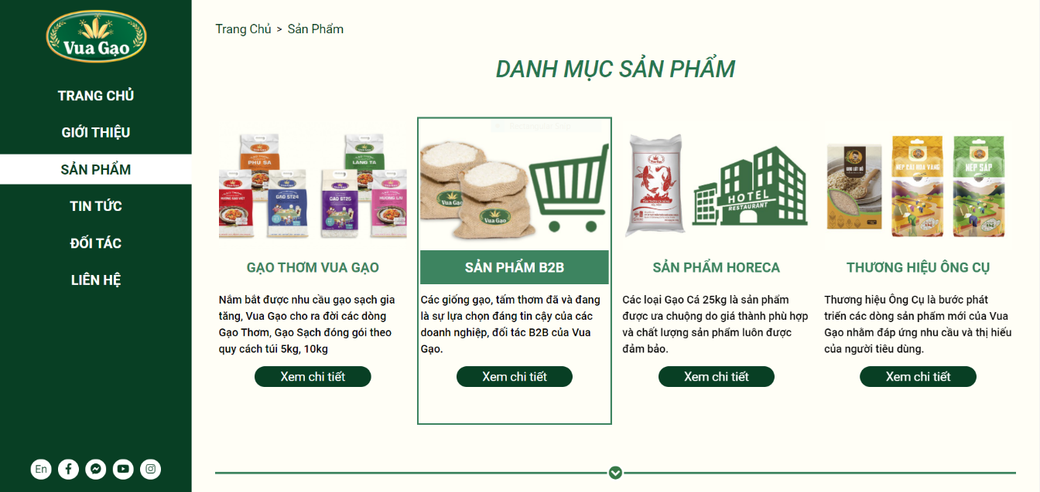

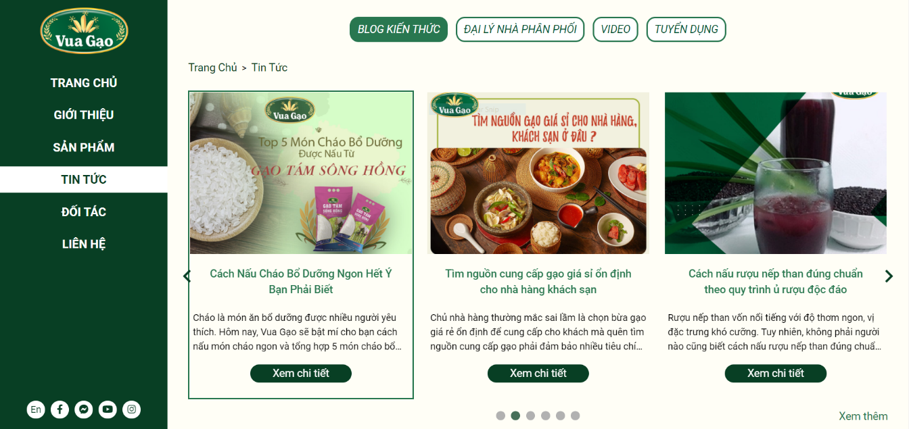

### Nu Skin

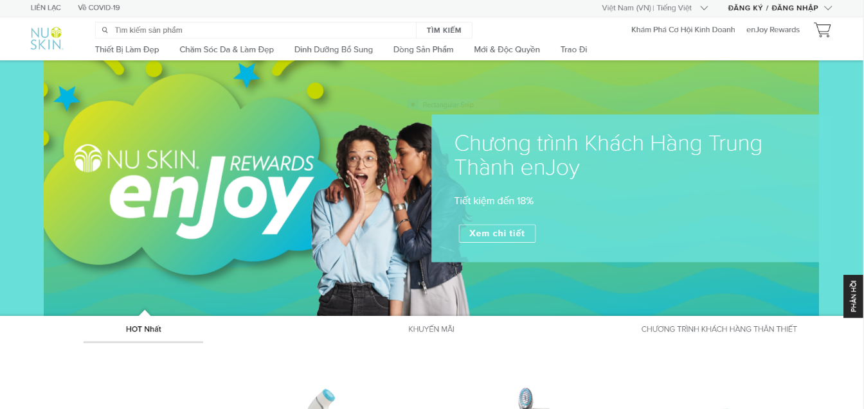



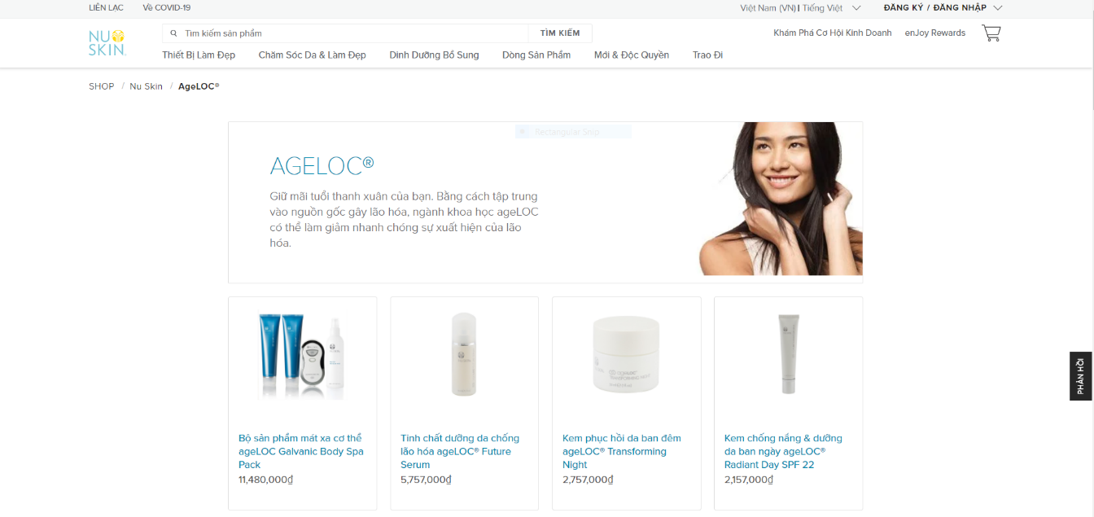

### MSD Land



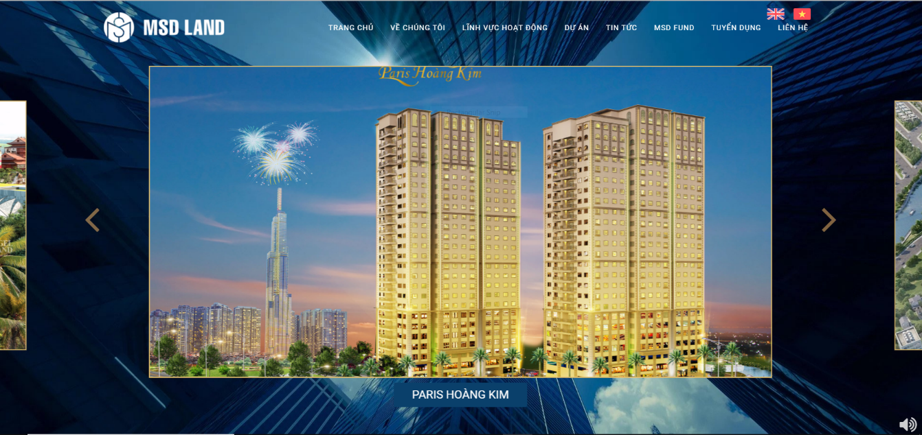

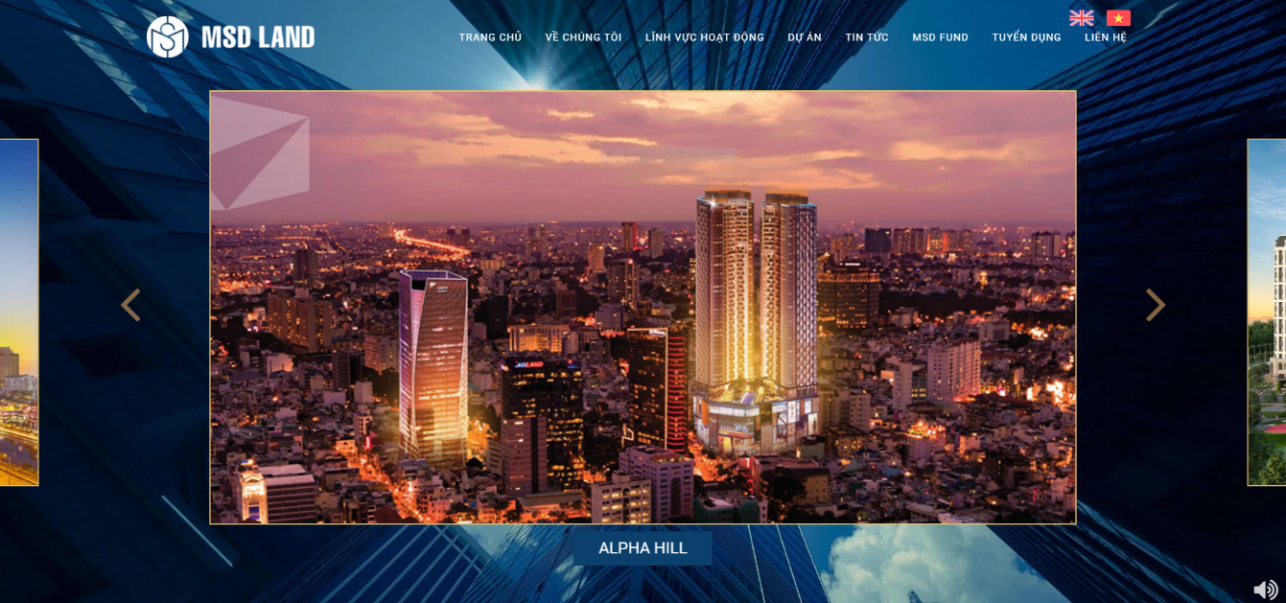

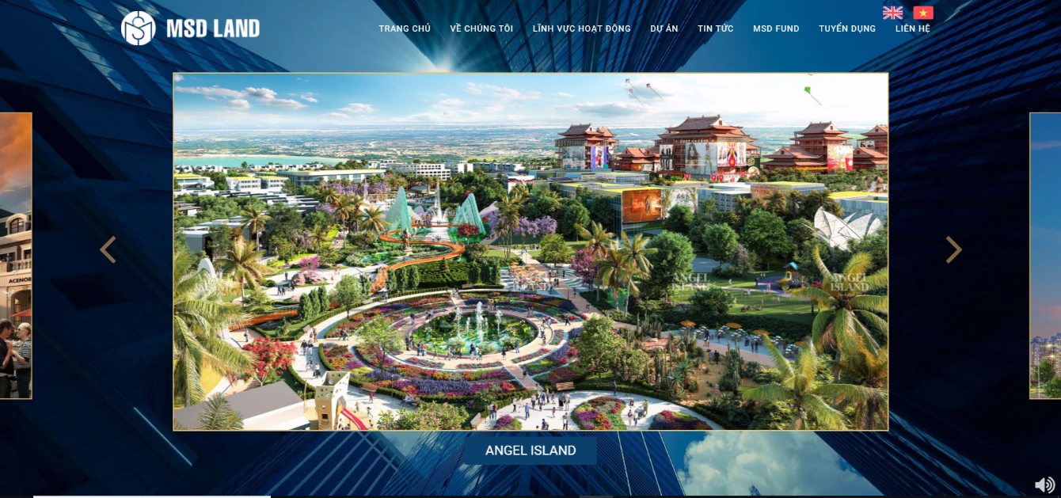

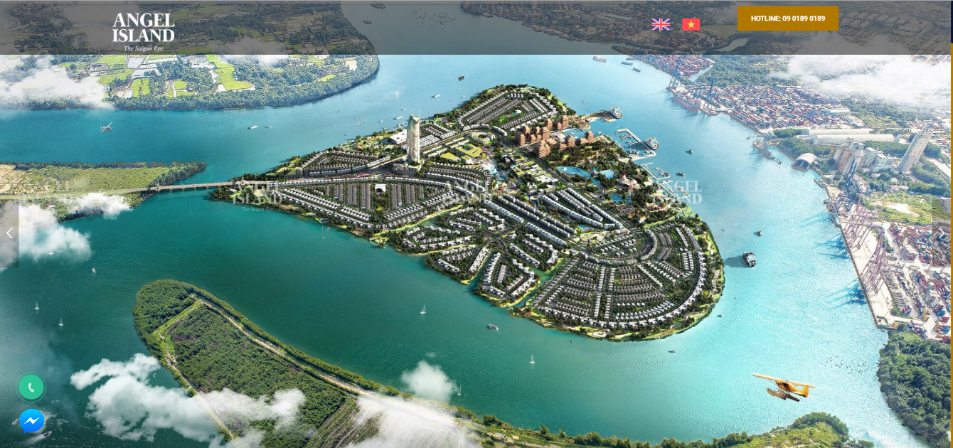

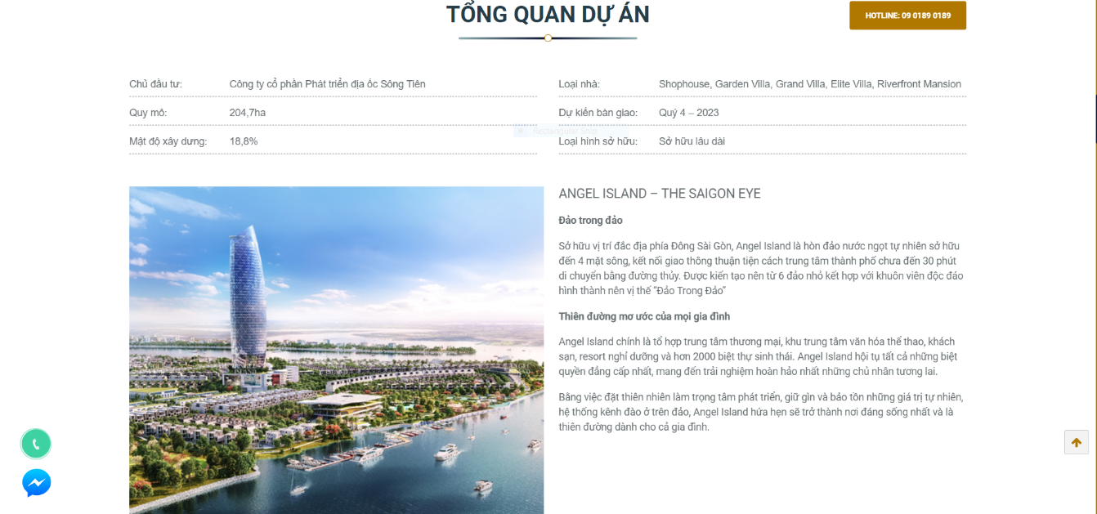

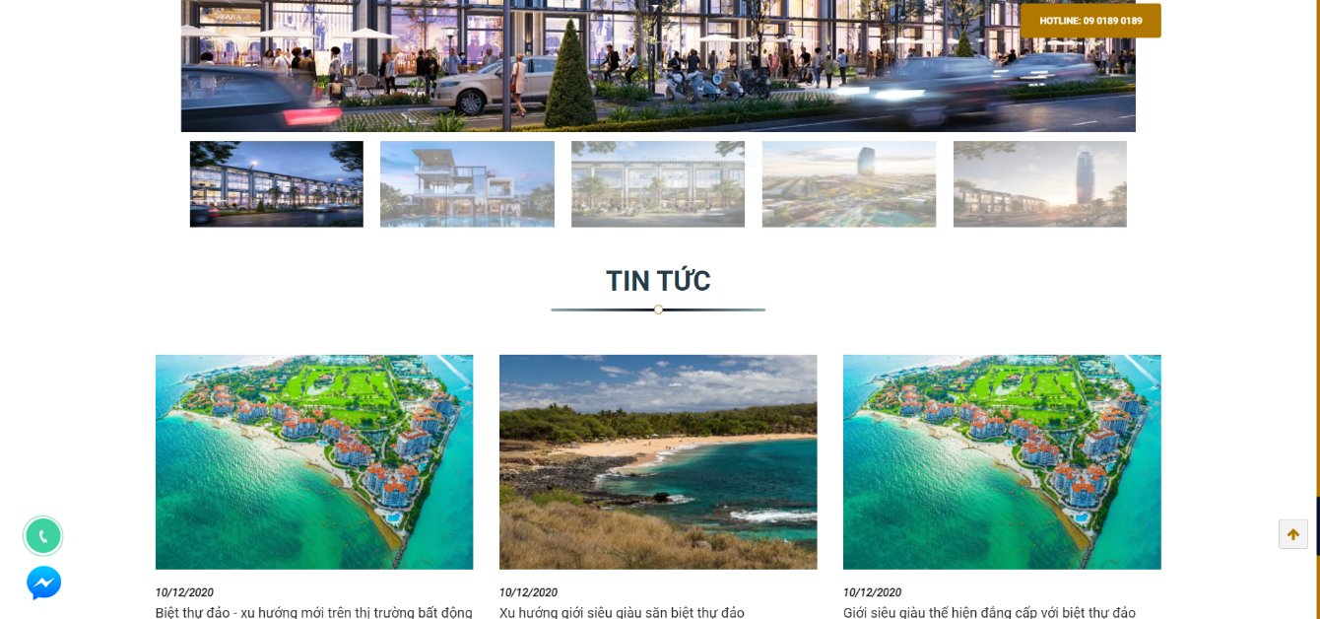

### ChuyenServer

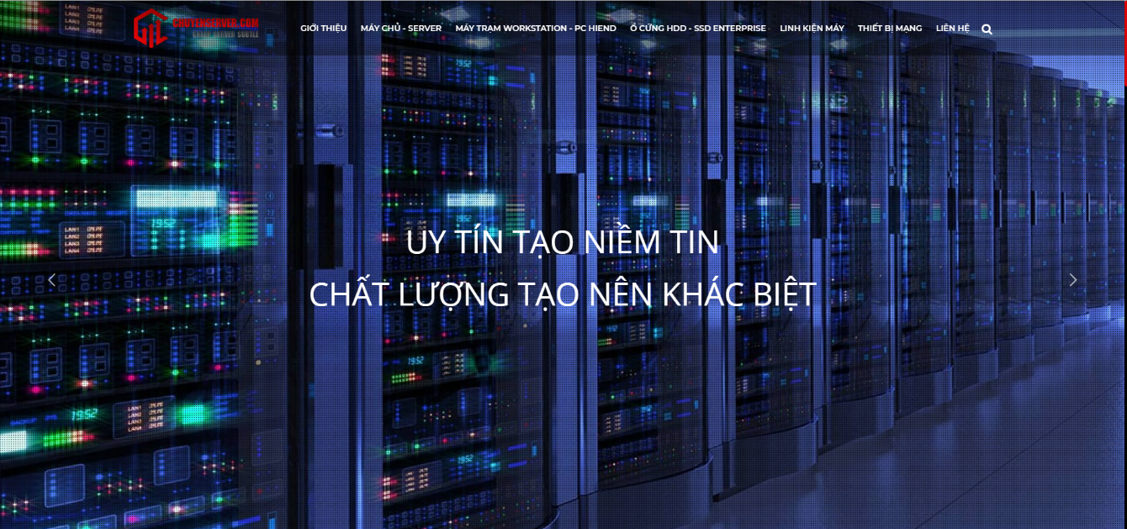

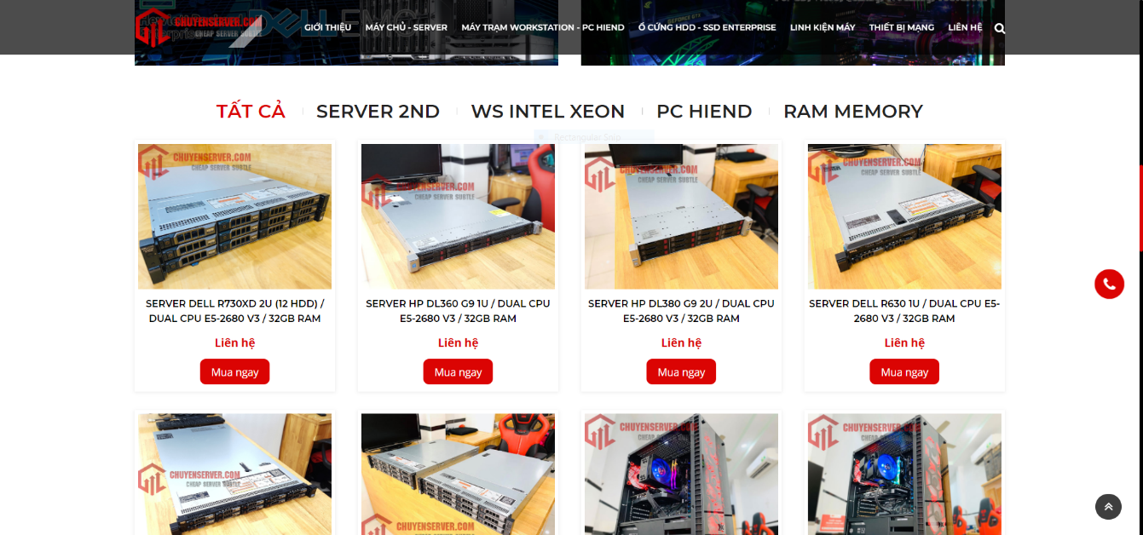

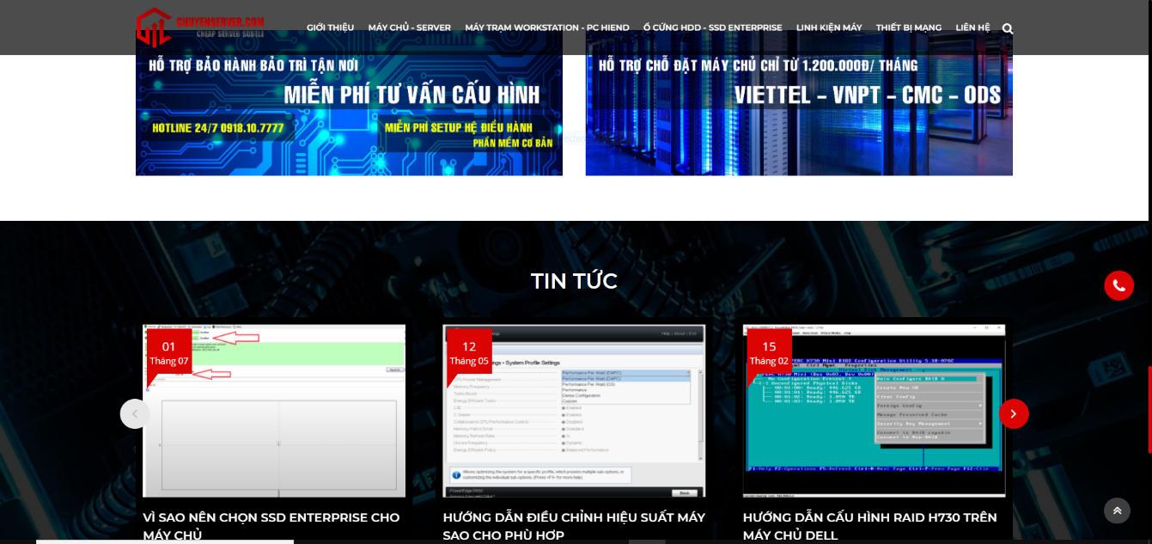

## Hình ảnh văn phòng công ty

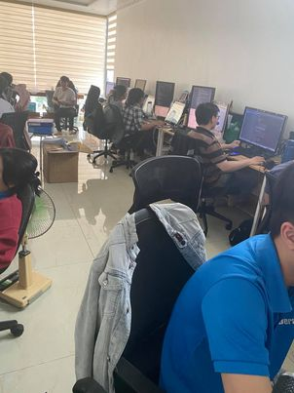

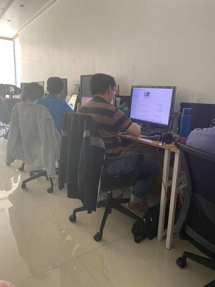

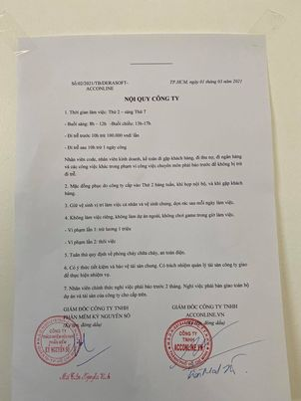

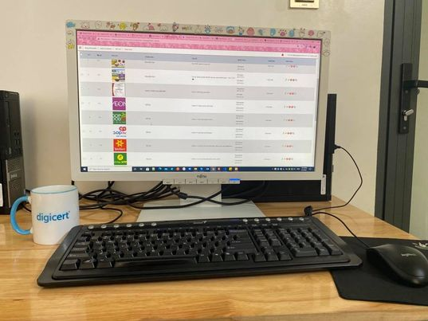

# NHẬT KÝ THỰC TẬP

## Lịch làm việc

Thời gian làm việc hàng ngày: 8h-17h từ thứ 2 đến sáng thứ 7 (nghỉ chiều thứ 7 + ngày CN).

## Nội dung thực tập

### Tuần 1 (2/3->6/3)

|  |  |  |
| --- | --- | --- |
| STT | Thời Gian | Công Việc |
| 1 | 2/3/2021 | Làm quen với môi trường làm việc trong công ty.  Tìm hiểu về công cụ FileZilla, Skype.  Nghiên cứu sơ lược giao diện website dự án Vua Gạo: <https://vuagaovn.com/> của công ty mới vừa thực hiện. |
| 2 | 3/3/2021-4/3/2021 | Được cấp phát tài khoản quản trị Website Vua Gạo ở bản demo.  Nghiên cứu về chức năng của web sandbox trên cơ sở bản demo của dự án được cán bộ hướng dẫn thực tập cấp phát: <http://demo.thutap.com/>, chức năng admin và sử dụng các chức năng như thêm, xóa, sửa và kiểm tra thông tin thêm mới ở web người dùng.  Tìm hiểu công cụ Smarty PHP.  Được hướng dẫn cách Rip Website. |
| 3 | 5/3//2021 | Nghiên cứu Source Code của Website dự án Vua Gạo trên bản demo.  Tìm hiểu phần mềm quản trị DeraCMS.  Được các cán bộ trong công ty Training lại kiến thức, chia sẻ các trang web bổ ích. |
| 4 | 6/3/2021 | Nghiên cứu cấu trúc thư mục trong Source Code  Được các cán bộ trong công ty hướng dẫn nguyên lý hoạt động của Website dự án |

### Tuần 2 (9/3->13/3)

|  |  |  |
| --- | --- | --- |
| STT | Thời gian | Công Việc |
| 1 | 9/3->13/3 | Tiếp tục tìm hiểu phần mềm quản trị DeraCMS.   * Cách sử dụng custom fields. * Cách chỉnh sửa template. * Cách truyền data từ module sang template và load data lên trong template.   Tạo 1 bảng DB vào cơ sở dữ liệu của Vua Gạo.  Tạo module admin để quản lý dữ liệu bảng gồm các chức năng của Admin.  Tạo trang người dùng show dữ liệu ra ngoài. |

### Tuần 3(14/3->20/3)

|  |  |  |
| --- | --- | --- |
| STT | Thời gian | Công Việc |
| 1 | 14/3->15/3 | Hoàn thành chức năng Admin |
| 2 | 16/3->19/3 | Hoàn thành chức năng trang người dùng  Test và nộp lại cho cán bộ hướng dẫn  Nghiên cứu cách nâng cấp bảng lớp học (Khóa ngoại danh sách lớp học) |

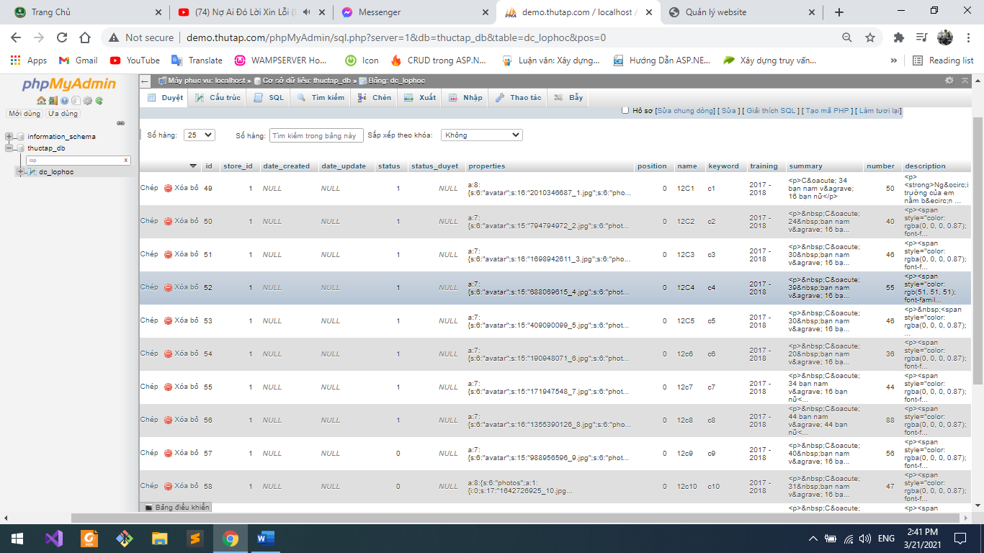

Gồm có 14 thuộc tính:

* Id: Mã lớp
* Store_id: Quy định tìm mã của công ty
* Date_create: Ngày tạo
* Date_update: Ngày cập nhật
* Status: Trạng thái (“1” kích hoạt, “0” vô hiệu và “2” đã xóa)
* Status_duỵet
* Properties: Thông tin gồm hình, avatar, video, slide, user update, file
* Position
* Name: Tên lớp
* Keyword: Từ khóa
* Training: Khóa đào tạo
* Sumary: Giới thiệu cơ bản
* Number: Số lượng thành viên
* Description: Chi tiết

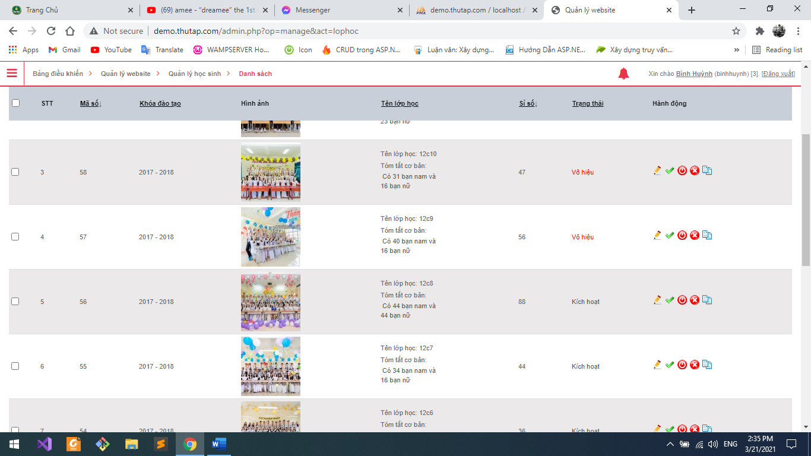

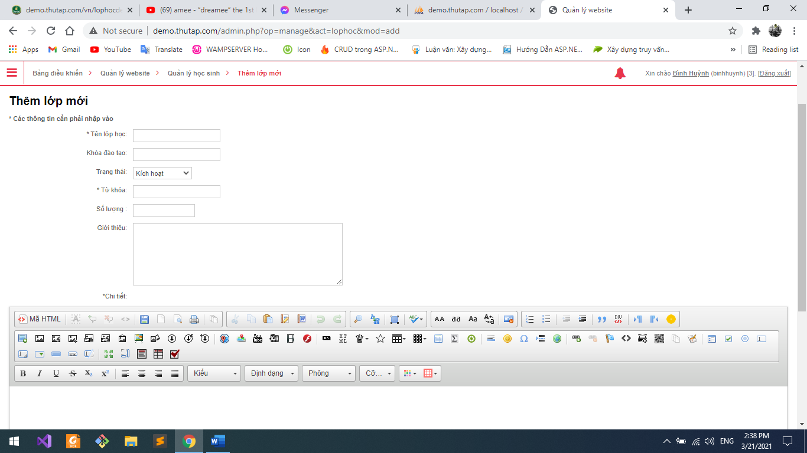

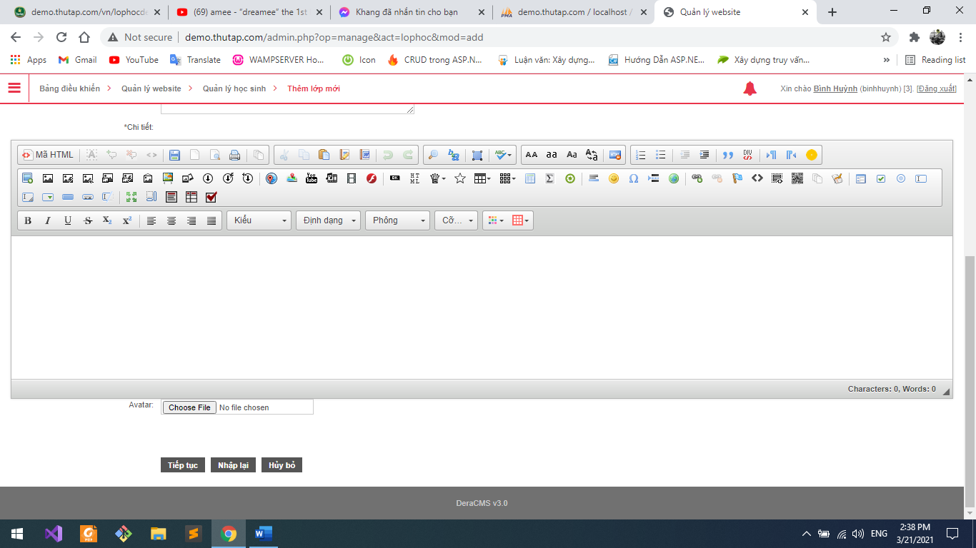

Thêm mới cần nhập vào các thông số sau:

* Tên lớp
* Khóa đào tạo
* Trạng thái (chọn kích hoạt hoặc vô hiệu)
* Từ khóa tìm kiếm
* Số lượng
* Giới thiệu
* Chi tiết (sử dụng CKEdictor)
* Avatar (Lưu 4 kích cỡ hình khác nhau khi submit)

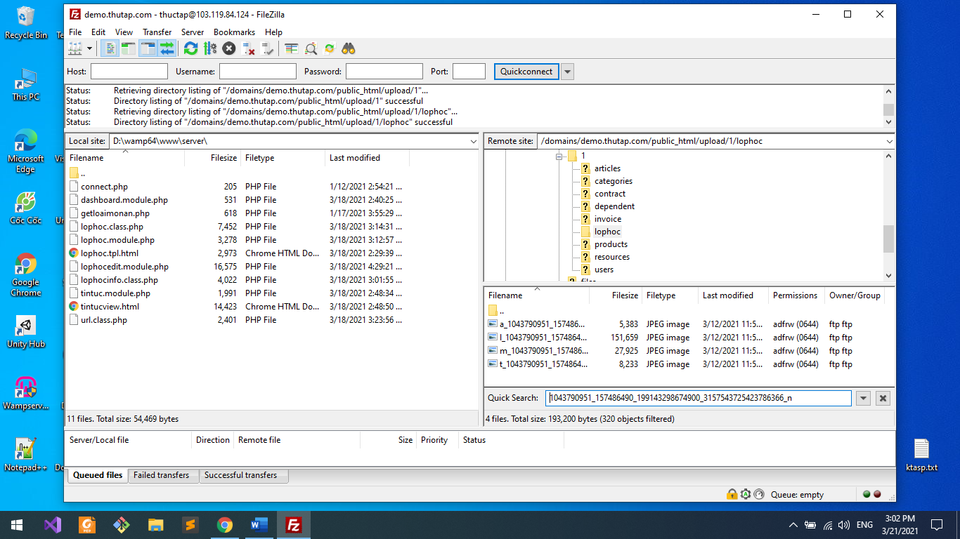

Khi submit sẽ lưu lại ở cơ sỡ dữ liệu và Redirect về List lớp học

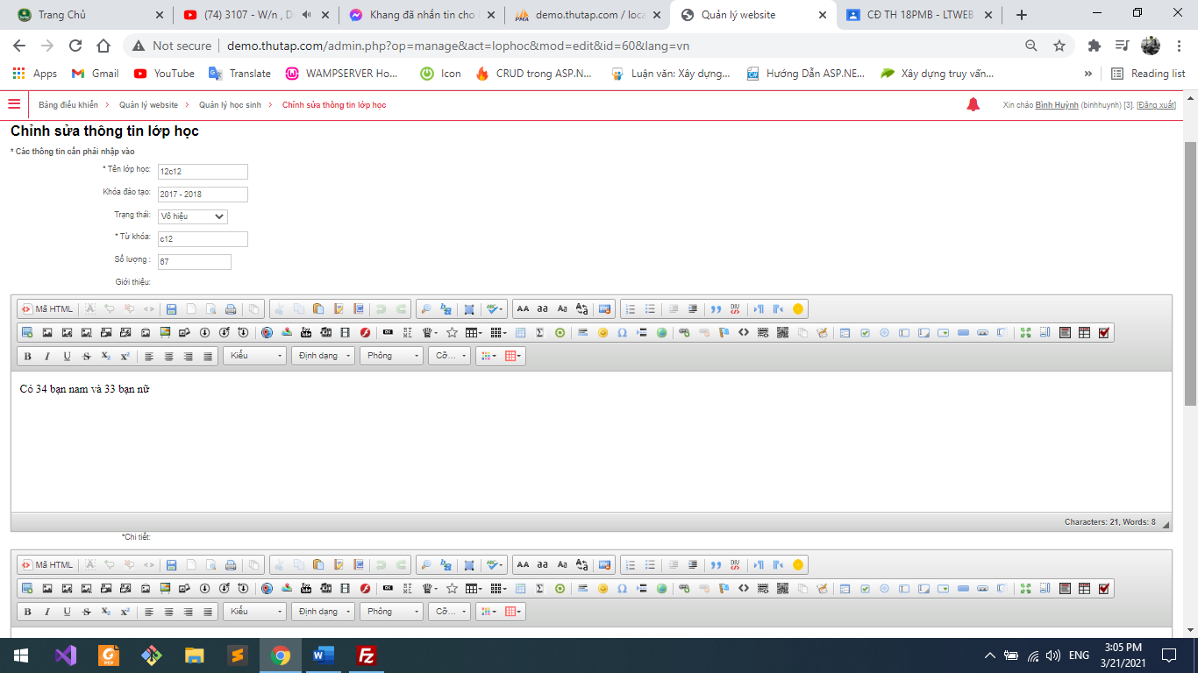

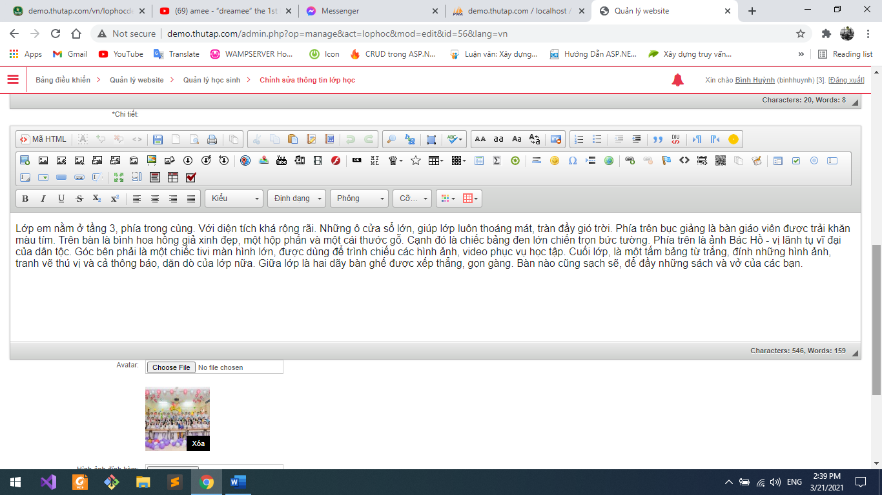

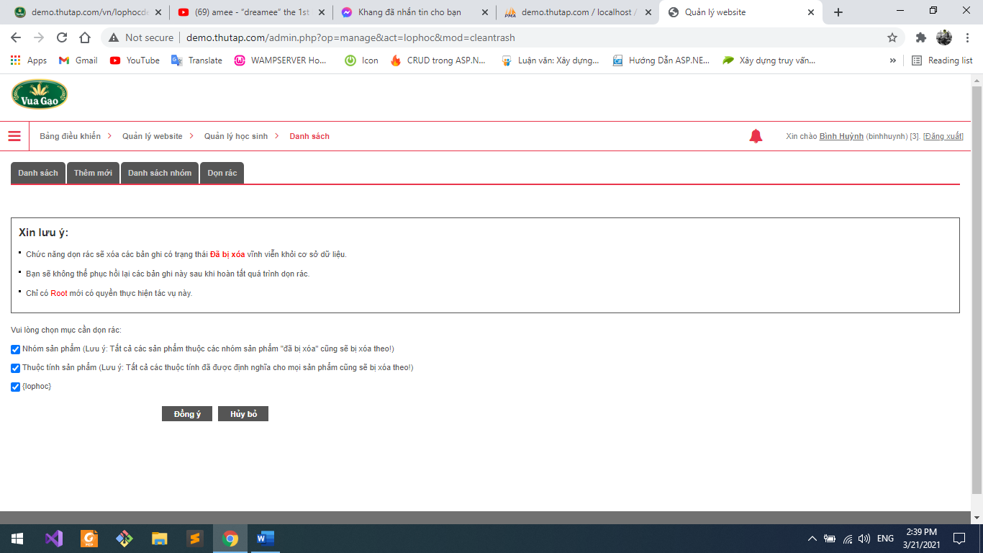

Khi xóa một lớp học, Status của lớp học sẽ chuyển về số 2 (Đã xóa). Khi đồng ý dọn rác sẽ xóa các lớp có Status == 2.

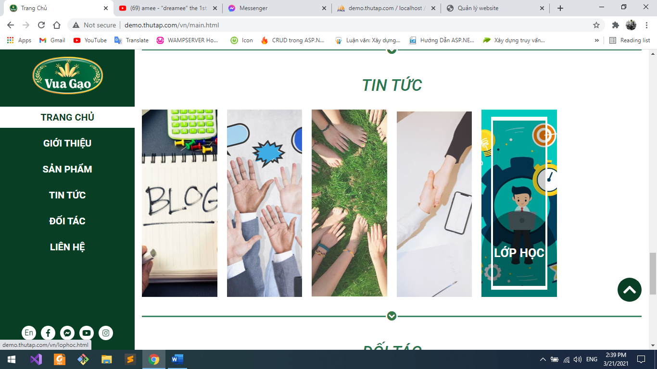

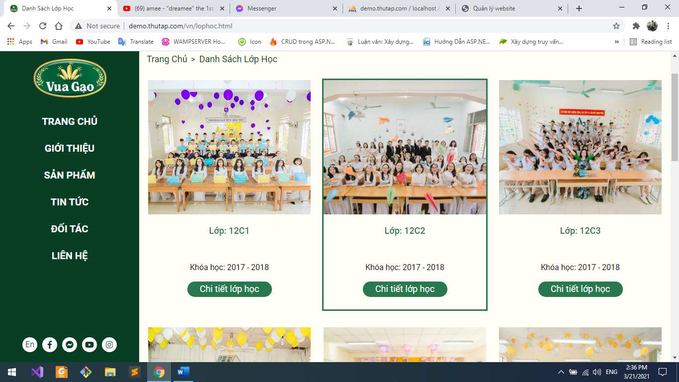

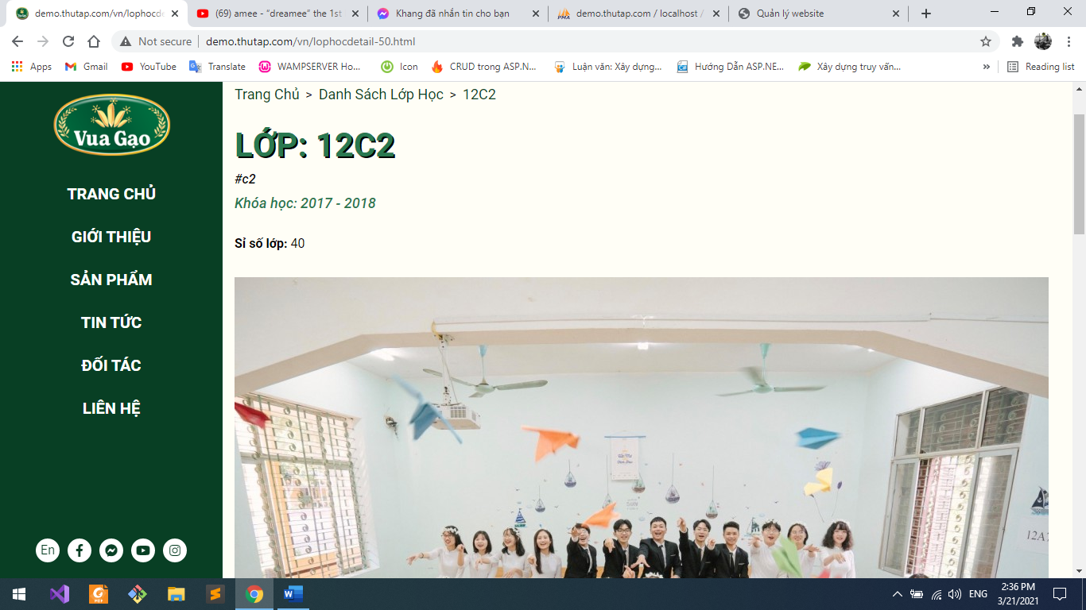

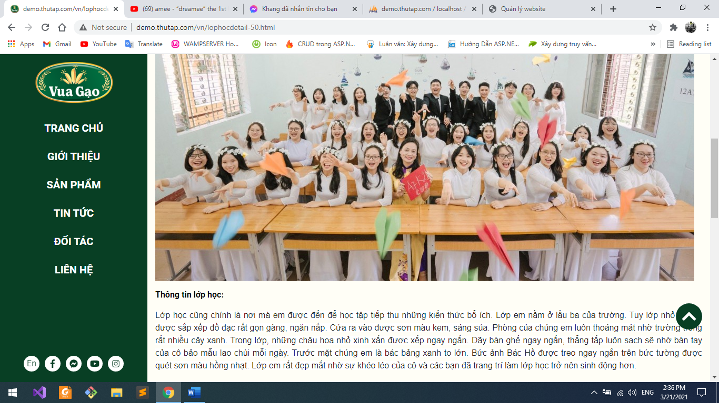

### Tuần 4 (22/3->27/3)

|  |  |  |
| --- | --- | --- |
| STT | Thời gian | Công Việc |
| 1 | 22/3->24/3 | Tìm hiểu về JavaScript  Được cán bộ hướng dẫn chỉ dẫn về JavaScript (Biến, Scope, Tham chiếu tham trị, ES5, ES6, Function, LocalStorage, .Event.preventDefault(), .Jquery parents()). |
| 2 | 26/3->27/3 | Thực hiện chức năng giỏ hàng bằng JavaScript. |

### Tuần 5 (29/3->2/4)

|  |  |  |
| --- | --- | --- |
| STT | Thời gian | Công Việc |
| 1 | 29/3 | Thiết kế trang giỏ hàng |
| 2 | 30/3->1/4 | Lưu thông tin chi tiết sản phẩm ở client bằng cách GetItem và SetItem bằng LocalStorage trong JavaScript  Đổ dữ liệu từ LocalStorage đã lưu thông tin sản phẩm ra trang Giỏ Hàng  Thực hiện các chức năng thêm xóa sửa giỏ hàng  Thực hiện chức năng sửa số lượng bằng nhập số trong Input |
| 2 | 2/4 | Thảo luận và thiết kế cơ sở dữ liệu đưa thông tin ở Client về Admin   * Nhấn Submit sẽ load trang liên hệ. * Điền thông tin khách hàng và nhận Submit sẽ đưa về cơ sở dữ liệu và đổ ra Admin. * Cơ sở dữ liệu sẽ bao gồm: Idhoadon, Quatity, Price, Date_create, Date_update, Status(1 và 0), InforCustomer |

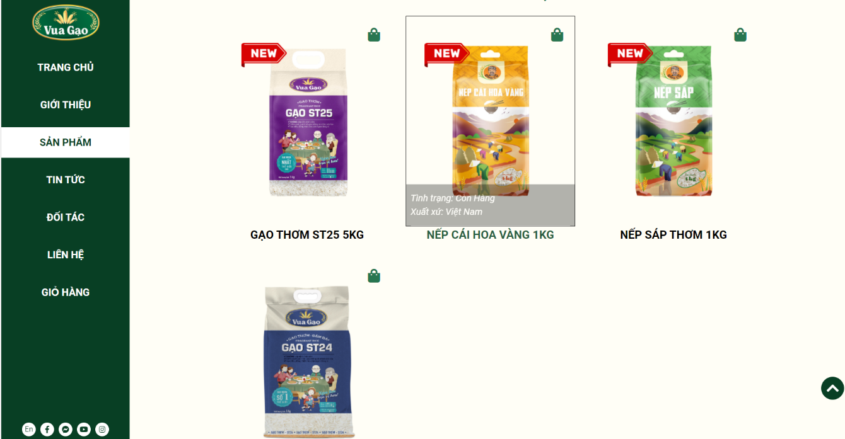

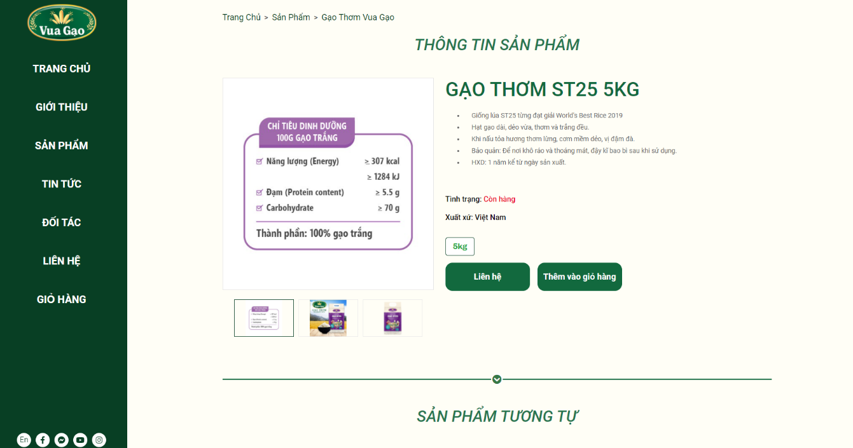

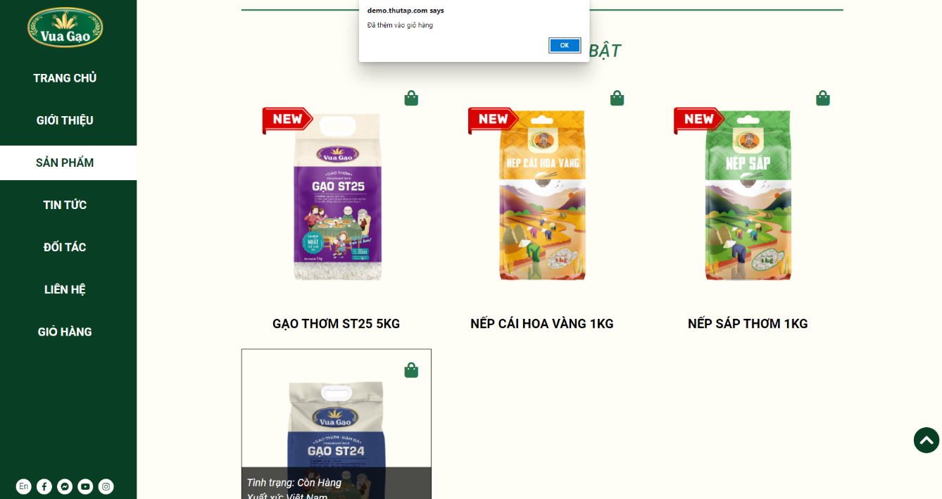

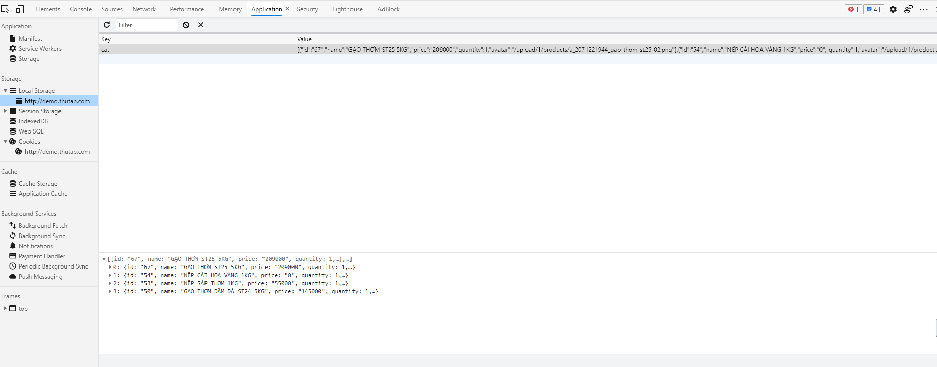

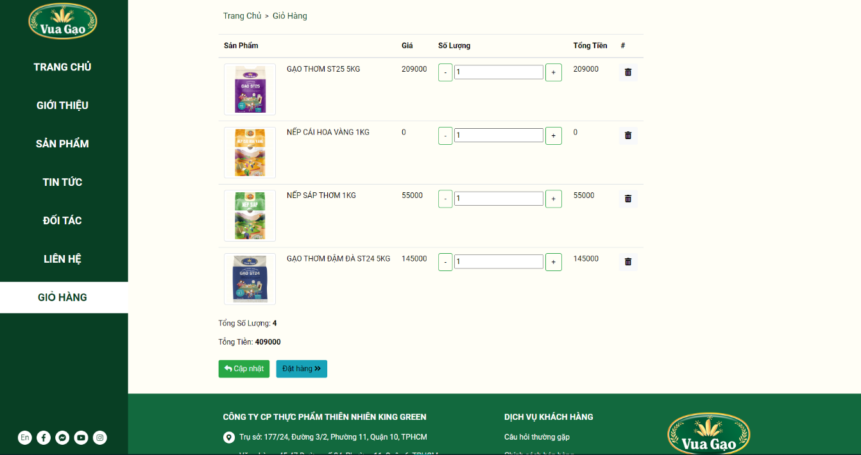

### Tuần 6 (6/4->9/4)

|  |  |  |
| --- | --- | --- |
| STT | Thời gian | Công Việc |
| 1 | 6/4->9/4 | Thực hiện tạo template giỏ hang Admin  Thực hiện các chức năng cơ bản của giỏ hang ở Admin |

### Tuần 7 (13/4->16/4)

|  |  |  |
| --- | --- | --- |
| STT | Thời gian | Công Việc |
| 1 | 61/4->16/4 | Hoàn thành tải dữ liệu giỏ hang lên CSDL và xóa LocalStorage  Show hóa đơn của Client ra Admin  Chỉnh sửa thông tin chi tiết hóa đơn |

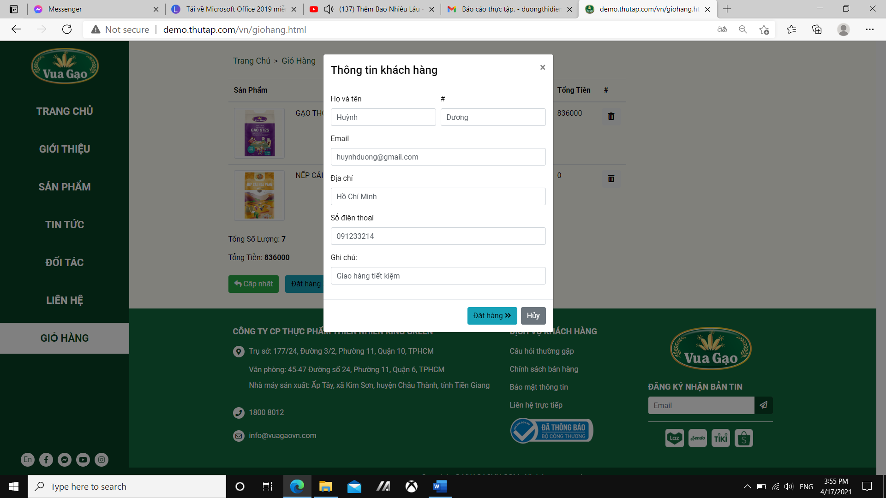

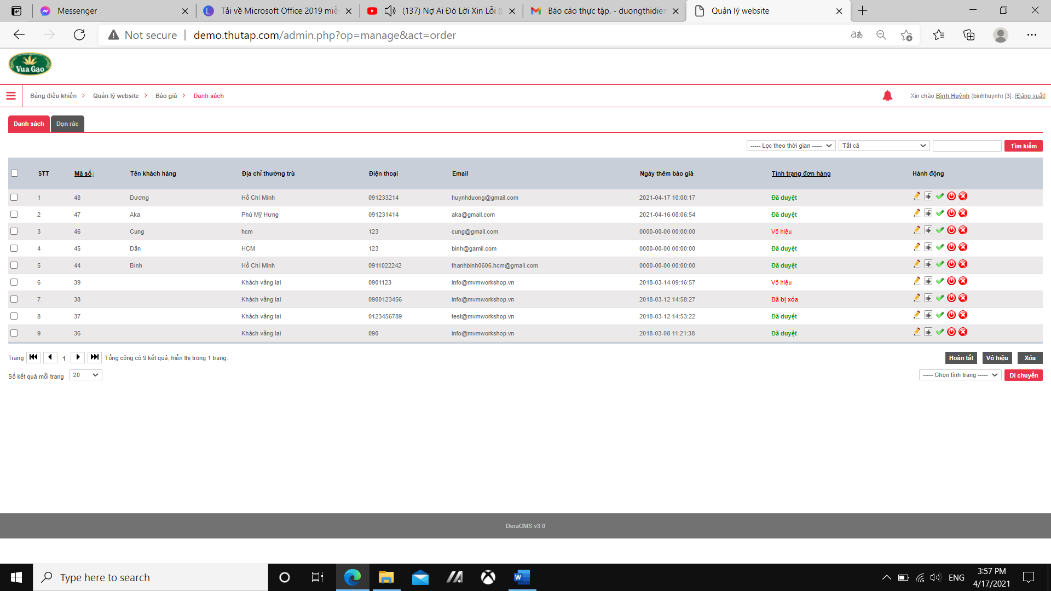

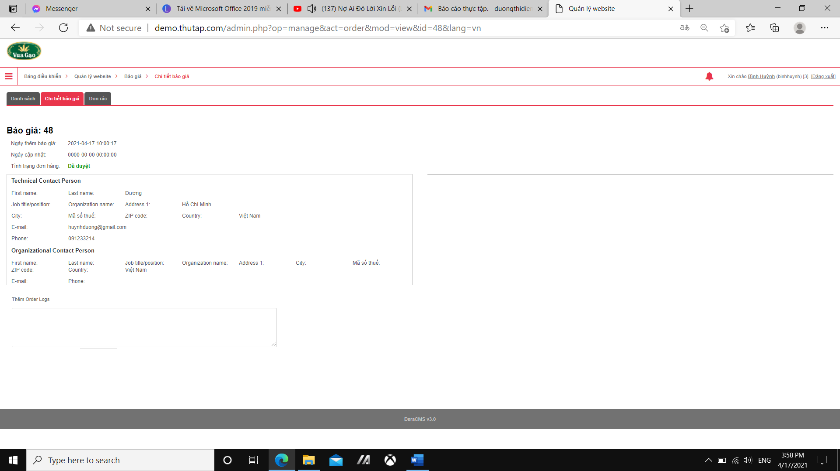

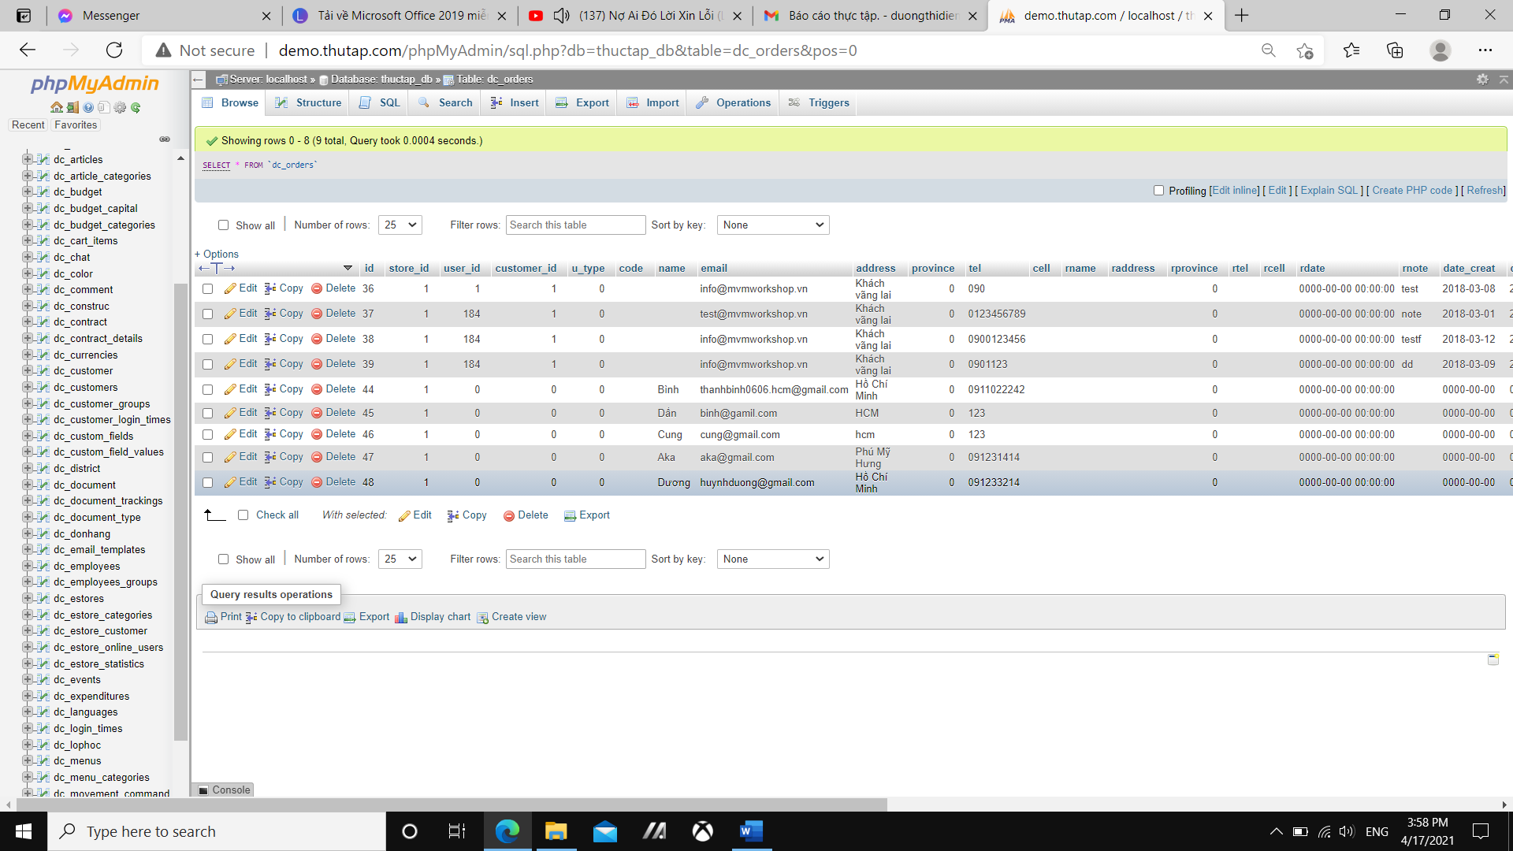

### Tuần 8 và Tuần 9 (20/4->30/4)

|  |  |  |
| --- | --- | --- |
| STT | Thời gian | Công Việc |
| 1 | 61/4->16/4 | Hoàn thành tải dữ liệu giỏ hang lên CSDL và xóa LocalStorage  Show hóa đơn của Client ra Admin  Chỉnh sửa thông tin chi tiết hóa đơn |

# TỔNG KẾT

Tuy thời gian thực tập tại công ty TNHH TM-DV Thiên Minh Phú không nhiều nhưng cũng đã để lại trong em rất nhiều điều giá trị quý báu cho hành trang sau này.

Được sự giúp đỡ rất tận tình của các anh chị ở công ty, đặc biệt là anh LỤC TẤN TRƯỜNG – trưởng phòng IT, anh NGUYỄN PHƯƠNG BẢO – nhân viên IT, quý thầy cô, gia đình, bạn bè trong suốt thời gian thực tập cùng với sự nỗ lực của bản thân. Chính vì vậy quá trình thực tập cũng đạt được các điểm đáng chú ý như sau:

## Kiến thức

Nắm rõ nguyên lý hoạt động của PHP theo form công ty ( Class – Module – Template )

Tổ chức code trên OOP

Làm trên mô hình MVC

Học hỏi thêm nhiều kiến thức về JavaScript

## Kỹ năng

Biết được mẹo lấy template đẹp

Biết được các trang web tổ chức lại code

Nâng cao khả năng làm việc nhóm

Rèn luyện tính tự giác trong công việc

## Bài học kinh nghiệm cho bản than

## Phẩm chất nghề nghiệp

Rèn luyện tính kỷ luật giờ giấc ở công ty

Biết được đâu là đạo đức nghề nghiệp

## Những điều chưa đạt được và khó khăn

Vì công ty hơi xa nhà nên em hơi khó khăn trong việc đi lại. Tháng đầu tiên ở công ty, em đi thực tập đủ buổi từ thứ 2 đến thứ 7. Ở tháng tiếp theo, vào mùa mưa nên 2 tuần cuối em có xin chị HRM là chỉ thực tập từ thứ 2 đến thứ 6 và chị cũng đồng ý, thông cảm và chấp nhận cho em.

# NHẬN XÉT VÀ KIẾN NGHỊ

## Nhận xét

Tuy thời gian thực tập tại công ty không lâu nhưng trong thời gian đó cho em rất nhiều kinh nghiệm quý báu để làm hành trang khi làm việc sau này. Trong thời gian thực tập công ty đã tạo điều kiện cho em tiếp xúc với một môi trường làm việc chuyên nghiệp, mọi người trong công ty rất thân thiện, hoà đồng, giúp đỡ lẫn nhau.Vì đây là lần đầu tiên em được tiếp xúc với môi trường làm việc bên ngoài nên em thấy rất bở ngỡ và thấy mình còn yếu kém về nhiều mặt.

## Kiến nghị

Thực tập 6 tuần là quá ít cho sinh viên, ở một số trường khác như chị HRM có nói là cho sinh viên thực tập 3 tháng hoặc 6 tháng. Với thời gian thực tập ít ỏi đó em nghĩ là không đủ cho sinh viên ở các khóa tiếp theo